Đường dẫn chức năng:

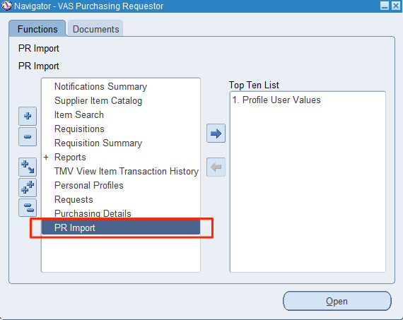

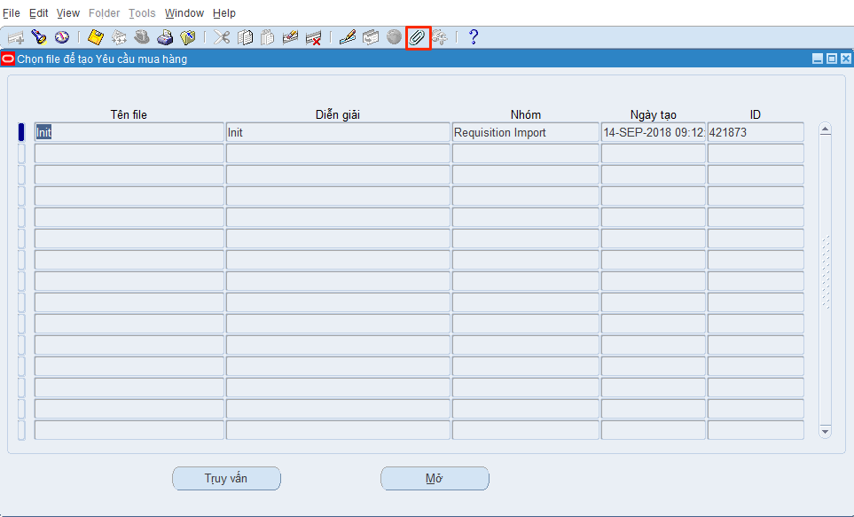

Click chọn biểu tượng Đính kèm file như hình.

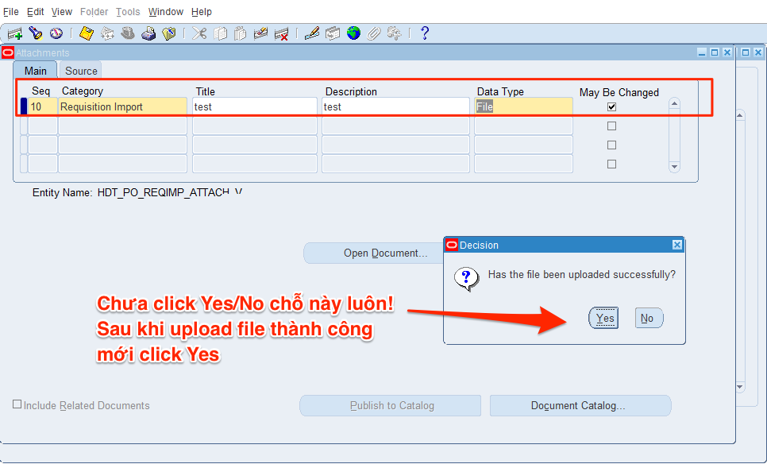

Nhập thông tin như hình, chú ý: Data Type chọn File

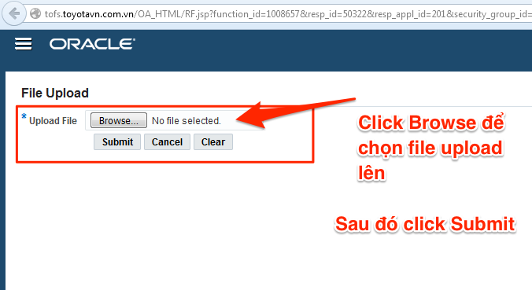

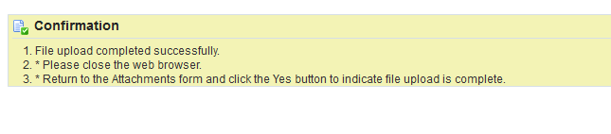

Hệ thống thông báo upload thành công, Quay lại màn hình Yes/No để xác nhận.

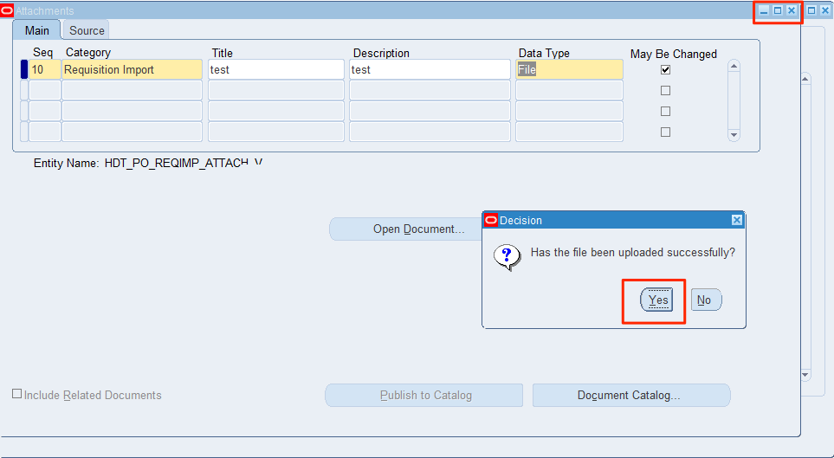

Click Yes. Sau đó click X để tắt màn hình đó đi.

